**VEKTORSKI RAČUN**

**1. Definiraj vektor!**

Vektor v prostoru je določen z urejenim parom točk (A;B). Ponazorimo ga z usmerjeno daljico, ki poteka od točke A do točke B (in ne obratno) in ga oznaµcimo z : Točko A imenujemo začetna točka vektorja; točko B pa končna točka. Vektorji so količine, ki vsebujejo naslednje podatke:

a) ***dolžino*** (ali velikost daljice AB), in jo označimo

b)  ***smer*** določa nosilka- premica skozi A in B

c) ***usmerjenost*** vektorja je določena z izborom začetne in končne točke.

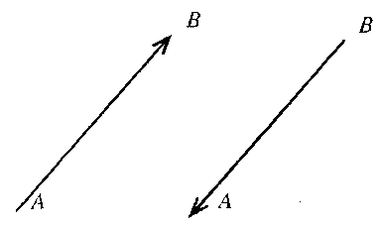

Oznake vektorjev :

Vektorje, namesto z začetno in s končno točko, večkrat označujemo z malimi črkami:

[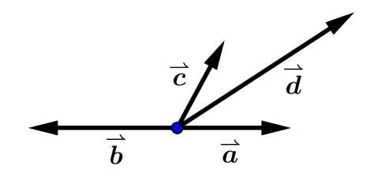](https://www.google.si/url?sa=i&rct=j&q=&esrc=s&source=images&cd=&ved=0ahUKEwimjtfYlq_MAhUBshQKHa3CAQAQjRwIBw&url=https://eucbeniki.sio.si/vega2/256/index8.html&psig=AFQjCNEaK70bNg4c8tMbeemwJ4kEhpM9OQ&ust=1461857772265197)

* **Kdaj sta dva vektorja enaka?**

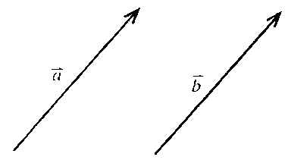 [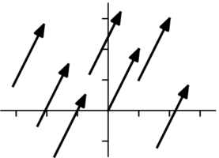](https://en.wikibooks.org/wiki/Linear_Algebra/Vectors_in_Space)

Vektorja sta enaka, če sta vzporedna, enako dolga in kažeta v isto smer. Zato ima vsak vektor nešteto predstavnikov istega vektorja v ravnini oz. v prostoru.

* **Kaj je ničelni vektor in kaj nasprotni vektor?**

**Ničelni vektor** je vektor, pri katerem začetna in končna točka sovpadata. Njegova dolžina je 0.

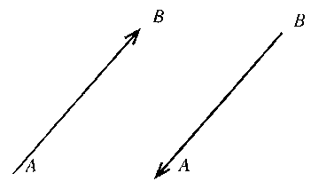

Vektor in njegov **nasprotni vektor**  = sta nasprotno usmerjana in enako dolga

+ =

Vsota vektorja in nasprotnega vektorja je vektor .

* **Kako (grafično) seštevamo in kako odštevamo vektorje?**

*VSOTA VEKTORJEV:*

**a)Vektorja in seštejemo po trikotniškem pravilu**. Vektor vzporedno premaknemo, tako da njegova začetna točka sovpada s končno točko vektorja . **Vsota vektorjev je vektor, ki ima začetno točko v začetni točki vektorja in končno točko v točki vektorja .**

[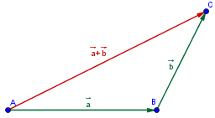](http://www.nauk.si/materials/29/out/)

b) Za **seštevanje vektorjev** uporabljamo tudi **paralelogramsko pravilo**. Vektorja invzporedno premaknemo tako, da njuni začetni točki sovpadata te ju dopolnimo do paralelograma. Vsota je vektor od začetne točke vektorjev in do nasprotnega oglišča paralelograma

[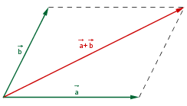](http://www.nauk.si/materials/29/out/)

*RAZLIKA VEKTORJEV:*

**a) Razliko vektorjev je** vektor , ki ga moramo prišteti vektorju ; da dobimo vektor  **.**

Če začetni točki vektorjev in sovpadata, je razlika vektorjev vektor, ki povezuje končni točki obeh vektorjev in je usmerjen k prvemu vektorju **.**

[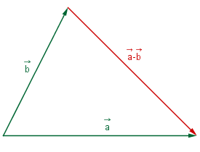](http://www.nauk.si/materials/29/out/)

**b) Razliko vektorjev**  dobimo tako, da **vektorju prištejemo nasprotni vektor vektorja .**

[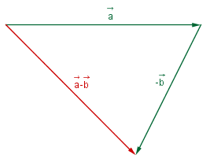](http://www.nauk.si/materials/29/out/)

**2. Definirajte množenje vektorja s številom in naštejte lastnosti te operacije. Kdaj sta vektorja kolinearna? Kaj je enotski vektor?**

**Produkt vektorja z realnim številom *k* je vektor *k .*** .

Vektor *k .*  je |*k*|-krat daljši od vektorja  in:

* če je ***k* > 0**, je vektor ***k .***  enako usmerjen kot vektor ,
* če je **k < 0** , je vektor ***k .*** nasprotno usmerjen kot vektor
* če je ***k* =** 0 ali = , je *k* . = ,

[http://people.revoledu.com/kardi/tutorial/LinearAlgebra/images/VectorScalarMultiple_clip_image010.jpg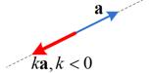](http://people.revoledu.com/kardi/tutorial/LinearAlgebra/VectorScalarMultiple.html)

* [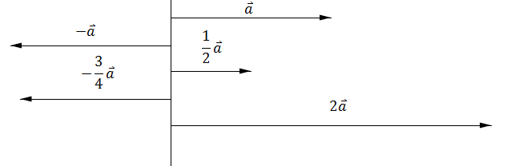](http://www2.nauk.si/materials/833/player)

***Lastnosti:***

* **=**
* *k .* (*l .* ) = (*k . l*) .asociativnost
* (*k + l*) .  **=** *k .*  + *l .*  distributivnost v številskem faktorju
* *k* . ( **+** ) = *k* . + *k* . distributivnost v vektorskem faktorju

**Enotski vektor je vektor z dolžino 1** ( |e| = 1 ). Enotski vektor v smeri danega vektorja , , je enak

## Linearna kombinacija vektorjev in linearna odvisnost vektorjev

**Linearna kombinacija** vektorjev je vsak izraz oblike **m**a **+ n** b**;** kjer sta a in bvektorja ter m in n skalarja ( poljubni realni števili).To je le drugo ime za vsoto vektorjev, ki so pomnoženi s skalarji.

Zgledi linearnih kombinacij:  
  Linearne kombinacije

**1. Vektorja in sta linearno odvisna , kolinearna,( vzporedna),** če ležita na isti ali na vzporednih premicah. V tem primeru obstaja tako realno število *k*, da velja

= *k* .  **oz.**

[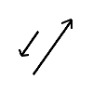](http://www.fmaths.com/vectors2/lesson.php)[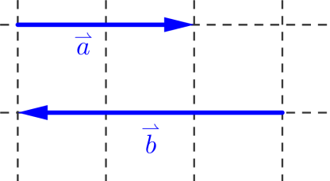](https://eucbeniki.sio.si/vega2/255/index2.html)[https://upload.wikimedia.org/math/6/f/1/6f1ad8a6e799e4aa8488e651a152c982.png](https://sl.wikipedia.org/wiki/Kolinearnost)

a **in** b**sta odvisna ⇔** a**in** b**sta vzporedna ⇔** a**in** b**sta kolinearna.**

**2. Vektorji so komplanarni**, če ležijo v isti ali v vzporednih ravninah. Trije vekorji so **linearno odvisni**, če in samo če so **komplanarni**. Vektorji so komplanarni, če ležijo v isti ravnini, kadar jih narišemo iz skupne začetne točke.

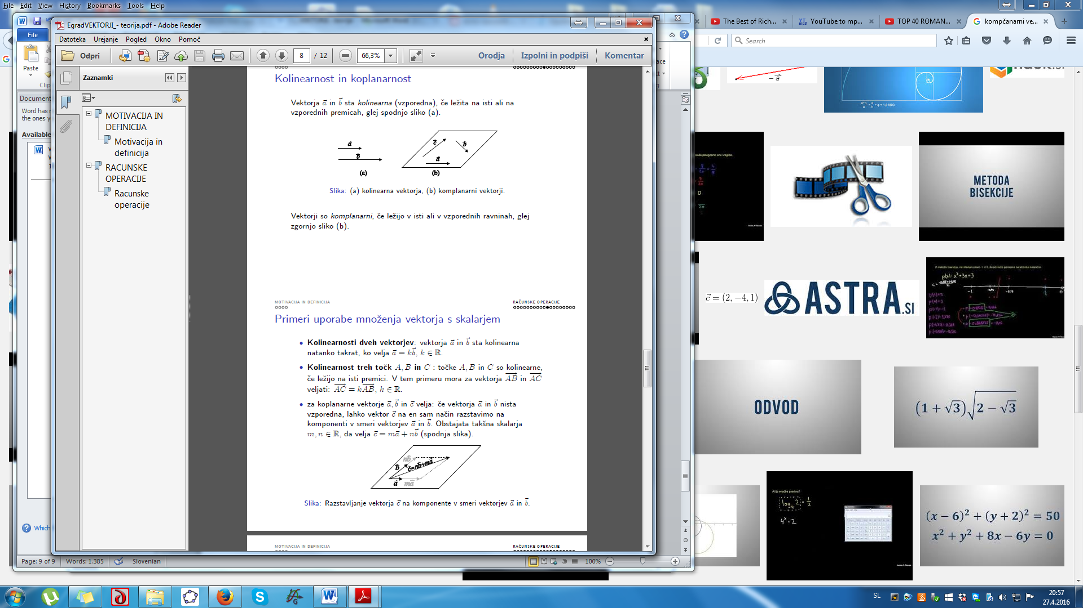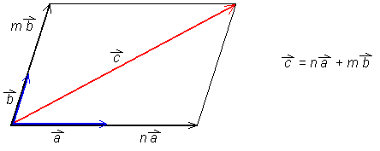

Dani vektorji so med sabo **linearno odvisni**, če se da enega izmed njih zapisati kot linearno kombinacijo ostalih.

[https://si.openprof.com/ge/3076/9ef87606b0b72fd39988b35720155f26.png](https://si.openprof.com/wb/relacije_na_vektorjih?ch=57)

3. Vektorja a in bsta **linearno neodvisna**, če je **m**a**+ n**b***=* 0 samo za m = n = 0.**

Vektorji a,bin so linearno neodvisni, če je **m**a**+ n**b**+ p *=* 0 samo za m = n = p =0.**

4. Poljubni štirje vektorji (v običajnem prostoru) so vedno linearno odvisni.

**3. Kaj je baza ravnine (prostora)? Na koliko načinov lahko napišemo vektor kot linearno kombinacijo danih baznih vektorjev v ravnini (prostoru)? Kaj je ortonormirana baza?**

**Baza** je skupina vektorjev, ki ima naslednji dve lastnosti:

* **bazni vektorji so med sabo neodvisni,**
* **vsak drug vektor (v okviru dane množice) lahko izrazimo kot linearno kombinacijo baznih vektorjev.**

Število baznih vektorjev imenujemo **dimenzija** ali **razsežnost**.

* **Baza premice:**

Baza premice je poljuben neničelen vektor. Dimenzija premice je enaka 1. (Premica je enorazsežna.) Vsak vektor bna premici enolično izraža kot linearna kombinacija baznegaa vektorja a*.*  = m .

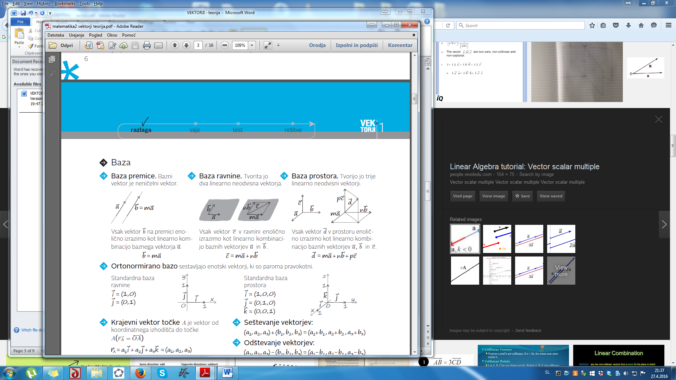

* **Baza ravnine:**

Bazo ravnine sestavljata poljubna neničelna nevzporedna vektorja- linearno neodvisna . Dimenzija ravnine je torej enaka 2. (Ravnina je dvorazsežna).

[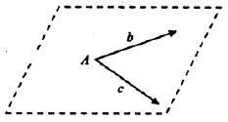](http://www.thelearningpoint.net/home/mathematics/applying-vectors-to-geometric-problems)

Če v ravnini izberemo bazo sestavljeno iz dveh neničelnih nevzporednih vektorjev ain b, potem lahko poljuben vektor ciz te ravnine zapišemo kot linearno kombinacijo baznih vektorjev: c = *n*a + *m*b  
  
Temu zapisu pravimo tudi **razvoj** vektorja cpo bazi a, b. Števili *n* in *m*, ki nastopata v razvoju, imenujemo **komponenti**.



* **Baza prostora:**

Bazo prostora sestavljajo trije neničelni vektorji, ki ne ležijo v isti ravnini. Dimenzija prostora je enaka 3. (Prostor je trirazsežen.) Bazo uporabljamo zato, da z baznimi vektorji izrazimo ostale vektorje (v okviru dane množice).

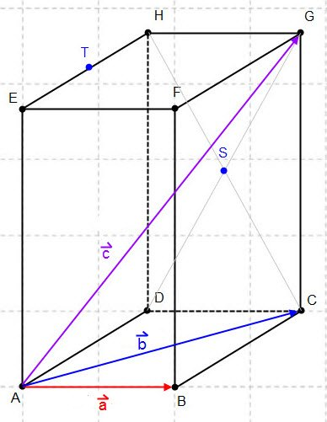

Vsak drug vektor v prostoru se na en sam način zapiše kot linearno kombinacijo baznih vektorjev :

* **Kaj je ortonormirana baza ?**

**Baza je ortonormirana** če so bazni vektorji paroma pravokotni in enotski.

V RAVNINI: Če je v ravnini podan pravokotni koordinatni sistem, ponavadi izberemo za bazo ravnine vektorja iin j, ki sta določena z naslednjimi lastnostmi:

* **imata dolžino enako 1 (sta enotska),**
* **sta pravokotna,**
* **vektor** i**ima smer osi *x*, vektor** j**pa ima smer osi *y*.**

To bazo imenujemo **standardna ortonormirana baza ravnine**.

[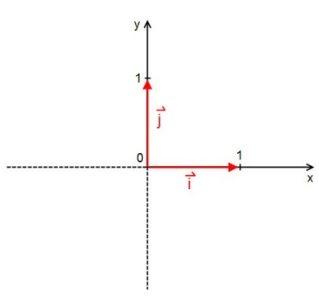](https://si.openprof.com/wb/vektorji_v_pravokotnem_koordinatnem_sistemu)

V PROSTORU: V prostoru moramo dodati še tretji bazni vektor k, ki je tudi enotski in ima smer osi *z*. Baza i, j, kje **standardna ortonormirana baza prostora**.

[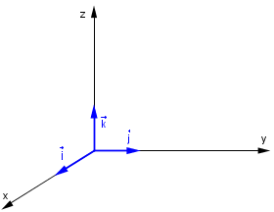](http://www.nauk.si/materials/29/out/)

* = (1,0,0)
* = (0,1,0)
* = (0,0,1)

**4. Opišete pravokotni koordinatni sistem v prostoru. Izrazite krajevni vektor točke *A* v ortonormirani bazi. Kakšna je zveza s koordinatami točke *A* ? izrazite komponente (koordinate) vektorja s koordinatami točk *A* in *B*.**

**Pravokotni sistem v prostoru določajo tri paroma pravokotne številske premice**, **ki se sekajo** v skupni točki, **v koordinatnem izhodišču *0***. imenujemo jih **abscisna os** (os ***x***), **ordinatna os** (os ***y***) in **aplikatna os** (os ***z***)

[](http://www.nauk.si/materials/29/out/)

Enotski vektor določa pozitivni poltrak abscisne osi, enotski vektor pozitivni poltrak ordinatne osi, enotski vektor pa pozitivni poltrak aplikatne osi. Enotski vektorji , in , ki so med seboj pravokotni, tvorijo ortonormirano bazo.

* **KRAJEVNI VEKTOR DANE TOČKE**

Krajevni vektor točke A je vektor od koordinatnega izhodišča do točke .

a) v ravnini: b) v prostoru;

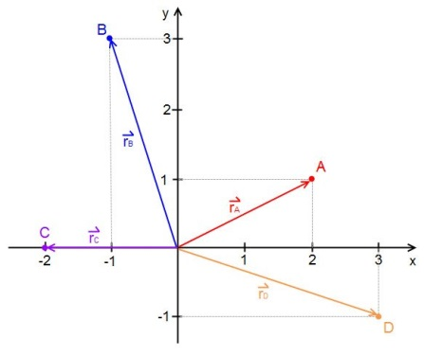 [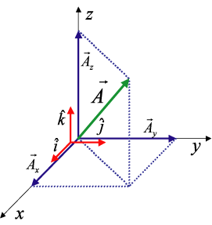](http://agora.ucv.cl/docs/64/libro1/vector4.htm)

**Krajevni vektor točke A** () **zapišemo kot linearno kombinacijo baznih vektorjev**, in ..

 A(a_1,a_2,a_3) \iff \vec{\mathbf{r}}_A=(a_1,a_2,a_3) \!\, . 

**Komponente krajevnega vektorja točke *A(***) **so hkrati koordinate točke *A* .**

Koordinate poljubnega vektorja aso enake kot komponente pri razvoju tega vektorja po standardni ortonormirani bazi.  
Koordinate in komponente

[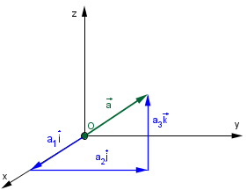](http://nauk.si/materials/29)

* Seštevanje vektorjev:

* Odštevanje vektorjev:
* Množenje vektorjev s skalarjem:

* **VEKTOR OD TOČKE A DO TOČKE B**

Naj bodo *O* (*0, 0, 0*), *A* (*a*1, *a*2, *a*3) in *B* (b1, b2, *b*3):

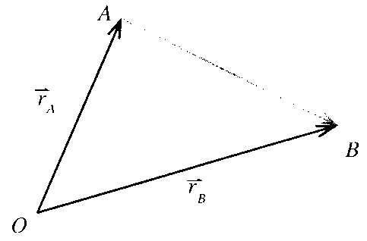

**Vektor AB zapišemo kot razliko krajevnih vektorjev točk *B* in *A*:**

**5. Izrazite koordinate razpolovišča daljice *AB* (v prostoru) s koordinatami točk *A* in *B*. Formulo utemeljite.**

Naj bodo *A* (*x*1, *y*1, *z*1) in *B* (*x*2, *y*2, *z*2):

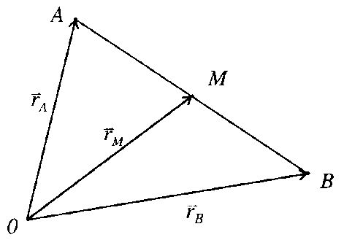

**Krajevna vektorja točk sta:**

Če želimo izraziti koordinate razpolovišča *M* daljice *AB* s koordinatami točk *A* in *B*, moramo poiskati zvezo med krajevnima vektorjema danih točk in krajevnim vektorjem razpolovišča.

**Koordinate razpolovišča *M* so:** *M* = ()

*xM* = *yM* = *zM* =

**6. Definirajte skalarni produkt in naštejte njegove lastnosti. Kolikšen je skalarni produkt kolinearnih vektorjev? Navedite merilo za ugotavljanje pravokotnosti dveh vektorjev.**

**DEF:** Skalarni produkt je skalar (realno število), ki ga označimo z in je

enak produktu dolžin obeh vektorjev ter kosinusa kota med njima.

[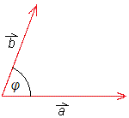](http://www2.arnes.si/~mpavle1/mp/vektor.html)

**Geometrijski pomen:**

**Skalarni produkt vektorjev in je produkt dolžine prvega vektorja in pravokotne projekcije drugega na prvi vektor**. Skalarni produkt je realno število.

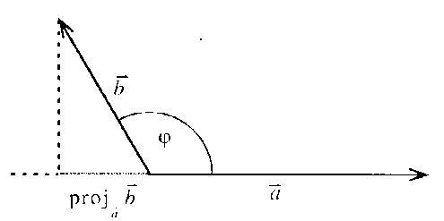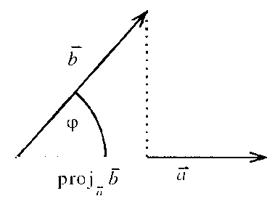

[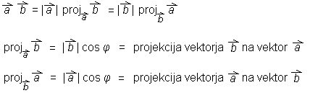](https://www.google.si/url?sa=i&rct=j&q=&esrc=s&source=images&cd=&ved=0ahUKEwjEtbDWhrvMAhUH6RQKHXExDG8QjRwIBw&url=http://www2.arnes.si/~mpavle1/mp/vektor.html&bvm=bv.121070826,d.d24&psig=AFQjCNFqh5AVlFuDiWqhlJgIi8kbo9S5Ig&ust=1462265968078721)

Opomba:

Oznaka za skalarni produkt vektorjev je pika , za vektorski produkt pa križec ( x ).

**.**

**Če sta vektorja in kolinearna in enako usmerjena, je skalarni produkt enak produktu njunih dolžin: ,**

**Če sta vektorja in kolinearna in nasprotno usmerjena, je skalarni produkt enak negativnemu produktu njunih dolžin: ,**

**Vektorja in sta pravokotna natanko tedaj, ko je njun skalarni produkt enak 0**.

***Lastnosti skalarnega množenja:***

komutativnost

distributivnost

homogenost

skalarni produkt vektorja s samim seboj je nenegativno

realno število

**7. Kako izračunamo skalarni produkt vektorjev v ortonormirani bazi? Kako izračunamo dolžino vektorja in kot med vektorjema v ortonormirani bazi?**

**Skalarni produkt vektorjev = (*a1*, *a2*, *a3*) in = (*b1*, *b2*, *b3*) je enak vsoti produktov** **istoležnih komponent vektorjev in :**

Dolžina vektorja je po definiciji enaka kvadratnemu korenu skalarnega produkta vektorja s samim seboj: 

**V ortonormirani bazi izračunamo dolžino vektorja = (*a1*, *a2*, *a3*) kot kvadratni koren vsote kvadratov**

**Kot med vektorjema = (*a1*, *a2*, *a3*) in = (*b1*, *b2*, *b3*):**

**8. Kako preverimo kolinearnost dveh vektorjev v prostoru? Kako preverimo kolinearnost treh točk v prostoru?**

Vektorja in sta **kolinearna**, če sta vzporedna ali pa je eden izmed njiju ničelni vektor.